ФЕДЕРАЛЬНОЕ ГОСУДАРСТВЕННОЕ АВТОНОМНОЕ ОБРАЗОВАТЕЛЬНОЕ УЧРЕЖДЕНИЕ ВЫСШЕГО ОБРАЗОВАНИЯ
«РОССИЙСКИЙ УНИВЕРСИТЕТ ТРАНСПОРТА»
(РУТ (МИИТ))

Институт транспортной техники и систем управления
Кафедра «Управление и защита информации»

ОТЧЁТ
О ПРАКТИЧЕСКОЙ РАБОТЕ №2
По дисциплине «Процедурное программирование»

Выполнил: ст. гр. ТКИ – 112
Зотов А.В.
Проверил: к.т.н., доц.
Васильева М.А.

Москва 2021
Оглавление
- Условие задачи ........................................................................................ 3
- Блок-схема алгоритма.............................................................................. 3
- Текст программы на языке C++ ............................................................ 3
- Результаты работы программы и проверка .......................................... 5
ЗАДАНИЕ 2.1
- Условие задачи

Поменяйте между собой значения переменных a и b:
Воспользовавшись третьей переменной с.
Без использования третьей переменной.

- Блок-схема алгоритма
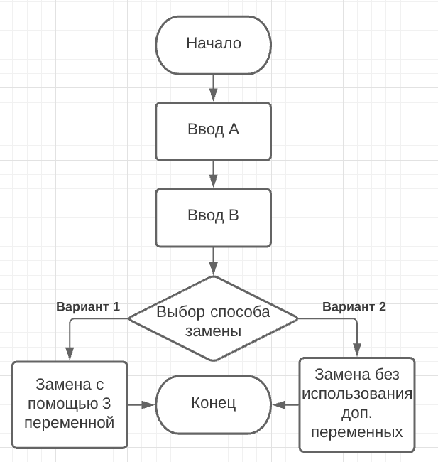
Рисунок 1 - Блок-схема 2.1
- Текст программы на языке C++
#include <iostream>

using namespace std;

/*
* \brief перемена местами переменных с использованием 3ей переменной
* \param c - переменная - буфер
*/
void zamena(int a, int b);

/*
*\brief пермена местами переменных без использования 3ей переменной
*
*/
void swap(int a, int b);

/**
* \brief Точка входа в программу.
* \param a - переменная 1
* \param b - переменная 2
* \param f - переменная для выбора алгоритма
* \return Код ошибки (0 - успех).
*/
int main()
{
setlocale(LC_ALL, "Russian");

int a, b, f;
cout << "Введите а - ";
cin >> a;
cout << "Введите b - ";
cin >> b;
cout << "Выберите алгоритм ((1) - с 3 переменными; (2) - без) - ";
cin >> f;
if (f == 1)
{
zamena(a, b);
}
else
{
swap(a, b);
}
}

void zamena(int a, int b)
{
int c;
c = a;
a = b;
b = c;
cout << "Значение а после перестановки - " << a << '\n';
cout << "Значение b после перестановки - " << b << '\n';
}

void swap(int a, int b)
{
a = a + b;
b = a - b;
a = a - b;
cout << "Значение а после перестановки - " << a << '\n';
cout << "Значение b после перестановки - " << b << '\n';
}
- Результаты работы программы
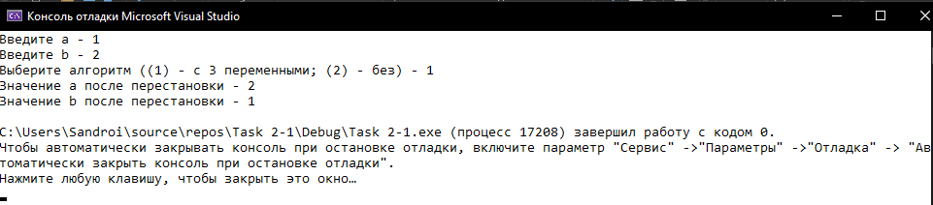
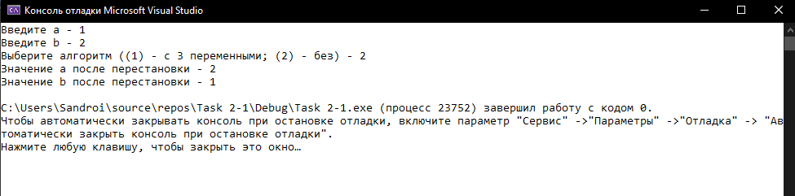
Рисунок 2 - Вывод программы 2.1

